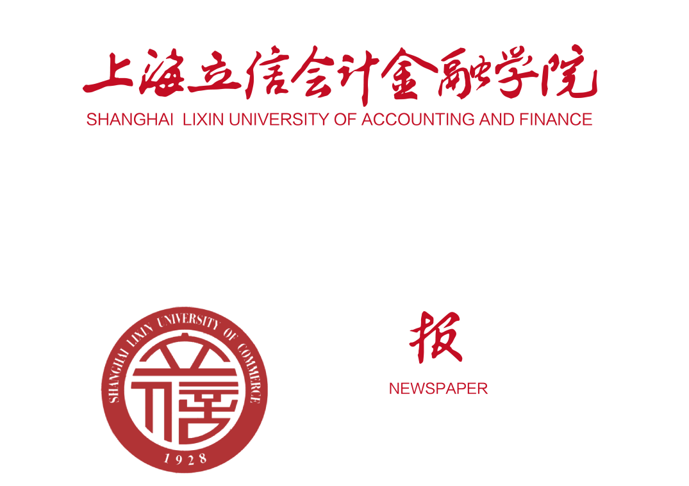

20XX届本科毕业论文（设计）开题报告

|  |  |
| --- | --- |
| **论文题目：** | **宋体，三号加粗** |
| **学 号：** | **阿拉伯数字，Times New Roman体，**  **三号加粗** |
| **学生姓名：** | **宋体，三号加粗** |
| **所在学院：** | **宋体，三号加粗** |
| **专 业：** | **宋体，三号加粗** |
| **班 级：** | **宋体，三号加粗**  **阿拉伯数字，Times New Roman体** |
| **指导老师：** | **宋体，三号加粗** |

年 月

|  |
| --- |
| （一）基本思路（包括选题依据、意义；拟解决的主要问题；论文的基本内容、研究方法等，不少于300字） |
| （二）撰写提纲 |
| （三）预计主要创新点 |
| （四）进程安排 |
| （五）参考文献（研究型论文不少于20篇） |
| 填表要求：1.本表采用小四号宋体，1.5倍行距，段前段后均为0。2.本表根据内容可续页。3.参考文献的格式参照《上海立信会计金融学院本科毕业论文（设计）撰写规范》的有关要求。4.本表须上传毕业论文（设计）管理系统。 |